Client

CAHIER DES CHARGES TECHNIQUES

“Gestion des étudiants et alumni”

PROJET DE DEMONSTRATION

NE PAS UTILISER EN PRODUCTION

Stéphane ATLANI

CSG SI - https://www.dirigeantsdecideurs.fr/

Table des matières

1. Objectif 2

2. Contexte 2

3. Système d’information et organisation 2

3.1. Cartographie du S.I. 3

4. Analyse des contraintes 4

5. Analyse des risques 5

6. Comité de pilotage 5

7. Solution choisie 6

7.1. Schéma de principe 6

8. Spécifications techniques 6

8.1. Serveurs 6

8.2. Module synchronisation des serveurs 7

8.3. Diagramme d’utilisation 8

8.4. Diagramme de séquence 9

8.5. Modèle physique de données (MDP) 10

8.6. Module gestion des étudiants 11

8.7. Module gestion des alumnis 11

8.8. Module Gestion des entreprises 11

9. Migration des données 11

9.1. Définition 11

9.2. Tableau de migration 11

9.3. Tableau des transformations 12

10. PRA/PCA 13

11. Sauvegarde 13

12. RGPD 14

13. Budget (Jour/homme) 14

14. Planning 14

Annexe 1 : Diagramme d’activité 15

# Objectif

Le projet a pour objectif de :

* Mettre en place en CRM
* Former les utilisateurs
* CRM gardera les enregistrements conformément aux lois en vigueur
* Le système doit pouvoir gérer de droits utilisateurs
* Le système doit pouvoir être le référentiel unique des étudiants pour disposer d’une base de contact
* Le système doit pouvoir se connecter au système Alumnet
* Le système doit pouvoir se connecter au système Fournisseur BtoB
* Le système doit pouvoir envoyer des SMS

# Contexte

L’université ACME School est une école de commerce d’envergure moyenne

L’école est organisée en plusieurs pôles :

* Pôle Scolarité : 11 personnes
* Pôle Recherche : 4 personnes
* Pôle Informatique : 6 personnes
* Pôle Relations extérieures : 4 personnes
* Pôle RH / Comptabilité / Finance : 8 personnes

L’université ACME School souhaite mettre en place un CRM

# Système d’information et organisation

Le système d’information est découpé comme suit :

* Partie administrative
  + La partie S.I. administrative n’est pas visible par la partie S.I. étudiante.
  + La gestion du référentiel étudiant se fait sur un fichier au format XLS
  + La gestion des entreprises se fait via l’application GetEnt
    - Application basée sur un serveur physique sous Linux
    - L’application est développée en PHP
    - Les données sont stockées dans une base MYSQL
    - L’importation des étudiants se fait depuis le référentiel des étudiants une fois par jour.
    - Les entreprises sont recherchées par le pôle scolarité et saisie à la main dans l’application
  + Serveur d’infrastructure (Contrôleur de domaine, DHPC,DNS, Sauvegarde des données)
  + VLAN 200
* Partie étudiante
  + Mise à disposition des cours et des notes par les professeurs par l’application GetEtu
    - L’intranet GetEtu est basé sur un serveur physique sous Linux
    - L’application est développée en PHP
    - Les données sont stockées dans une base MYSQL
    - La création des comptes se fait à la main par le service informatique
  + VLAN 100
* Partie Cloud Microsoft
  + Boite mail pour les collaborateurs de l’université (Administratif, professeur)
  + Boite mail pour les étudiants
  + PRA/PCA
  + Site Internet

## Cartographie du S.I.

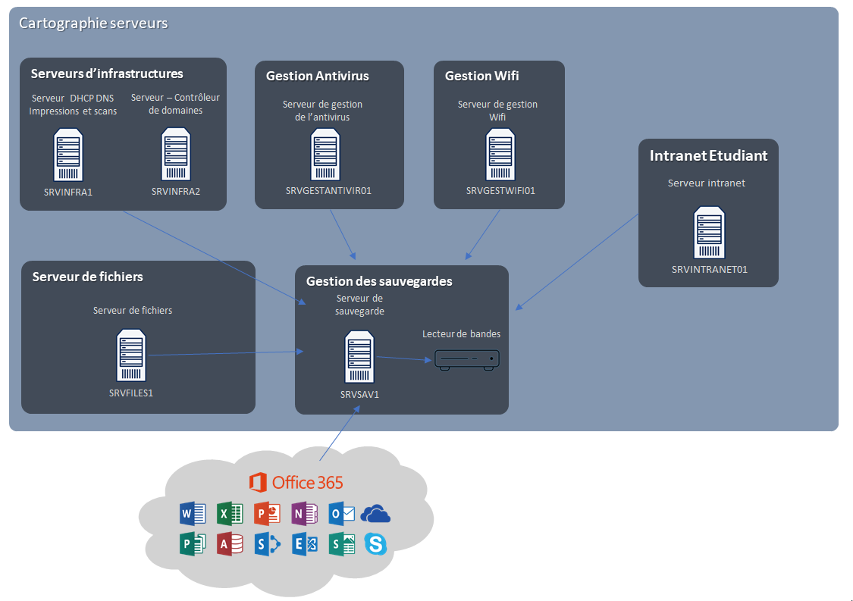

Schéma fait avec draw.io

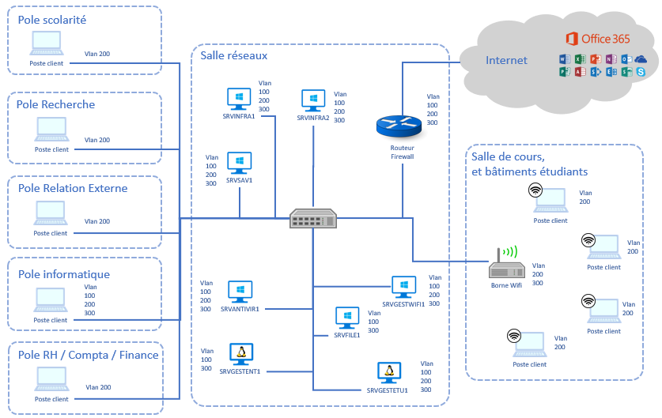

Schéma fait avec draw.io

# Analyse des contraintes

|  |  |  |  |
| --- | --- | --- | --- |
| **#** | **Contrainte** | **Initiateur** | **Date** |
| 1 | Utiliser les couleurs de l'école | Direction de projet | 09/07/2020 |
| 2 | Le produit devra être simple à mettre en place | Direction de projet | 09/07/2020 |
| 3 | Les utilisateurs devront être formés | Direction de projet | 09/07/2020 |
| 4 | Le système automatisé aura un temps de réponse maximal de 2 secondes | Direction de projet | 09/07/2020 |
| 5 | À terme, supportez les connexions multiples | Direction de projet | 09/07/2020 |
| 6 | Sauvegarde journalière | Direction de projet | 09/07/2020 |
| 7 | Protection des données | Direction de projet | 09/07/2020 |
| 8 | Droit utilisateur | Direction de projet | 09/07/2020 |
| 9 | Connexion à la plateforme Alumnet | Direction de projet | 09/07/2020 |
| 10 | Connexion au fournisseur BtoB | Direction de projet | 09/07/2020 |
| 11 | Conformité RGPD | Direction de projet | 09/07/2020 |
| 12 | La solution gardera les enregistrements conformément aux lois en vigueur | Direction de projet | 09/07/2020 |

# Analyse des risques

|  |  |  |  |  |  |  |  |
| --- | --- | --- | --- | --- | --- | --- | --- |
| **#** | **Risque** | **Probabilité** | **Impact** | **Score** | **Priorité** | **Resp** | **Réponse au risque** |
| 1 | S'assurer de la stabilité et du cloisonnement de la solution installée et paramétrée | Probable | Bloquant | 15 | P3 | S.ATLANI | Créer un environement de test. Vérifier l'état des sauvegardes cliente |
| 2 | Problème d'import du référentiel étudiants | Probable | Elevé | 9 | P2 | S.ATLANI | Valider les données importées |
| 3 | Changement de méthode d'appel pour la plateforme BtoB le jour de la mise en production | Très peu probable | Très élevé | 4 | P1 | S.ATLANI | Vérifier auprès du fournisseur si des mises à jour sont prévues sur cette partie |
| 4 | Changement de méthode d'appel pour la plateforme Alumnet le jour de la mise en production | Très peu probable | Très élevé | 4 | P1 | S.ATLANI | Vérifier auprès du fournisseur si des mises à jour sont prévues sur cette partie |
| 5 | Indisponibilité du serveur hébergeant la nouvelle solution | Probable | Bloquant | 15 | P3 | S.ATLANI | Remettre le serveur en état et décaler le jour de la mise en production si nécessaire |
| 6 | Perte d'un spécialiste vacance/départ | Très probable | Très élevé | 16 | P3 | S.ATLANI | Travailler en binome |
| 7 | Trop d’intervenants sur le projet | Probable | Elevé | 9 | P2 | S.ATLANI | Rester conforme au tableau des acteurs et du RACI. Ne pas multiplier les intervenants |
| 8 | Perte de la connexion Internet de l'université pendant le déploiement | Improbable | Elevé | 6 | P2 | S.ATLANI | Effectuer toute la partie qui peut être faite sans Internet et repousser le reste à une date ultérieure pour le reste |
| 9 | Perte d’accès temporaire au service d’un fournisseur tiers | Très peu probable | Elevé | 3 | P1 | S.ATLANI | Contacter le fournisseur tiers pour connaitre le delai de retablissement. |
| 10 | Perte totale du service d’un fournisseur tiers | Très peu probable | Très élevé | 4 | P1 | S.ATLANI | Mettre en place un nouveau fournisseur tiers dans la solution |
| 11 | Perte d'une partie du SI | Improbable | Très élevé | 8 | P2 | S.ATLANI | Activation du PCA |
| 12 | Incident majeur sur site. Perte du SI locale | très peu probable | bloquant | 5 | P2 | S.ATLANI | Activation du PRA |

# Comité de pilotage

Le comité de pilotage a pour objectif de suivre le projet au niveau opérationnel. Il est composé des membres suivants :

* Le directeur de l’université
* Le responsable du pôle scolaire
* Chef de projet MOA

# Solution choisie

Afin de répondre aux besoins, la solution choisie est la mise en place d’une solution hybride basée sur Sugar CRM avec le module Blue Note.

## Schéma de principe

La solution sera installée sur deux serveurs. Le premier serveur hébergé dans les locaux de l’université, elle accueillera la partie administrative :

* Gestion des étudiants
* Gestion des entreprises
* Gestion des Alumnis

Un second serveur sera installé sur le cloud Microsoft Azure et sera synchronisé avec le serveur onpremise. Ce serveur servira à accueillir la partie étudiante

* Accès aux notes
* Accès au réseau Alumnis
* Accès à ses données personnelles.

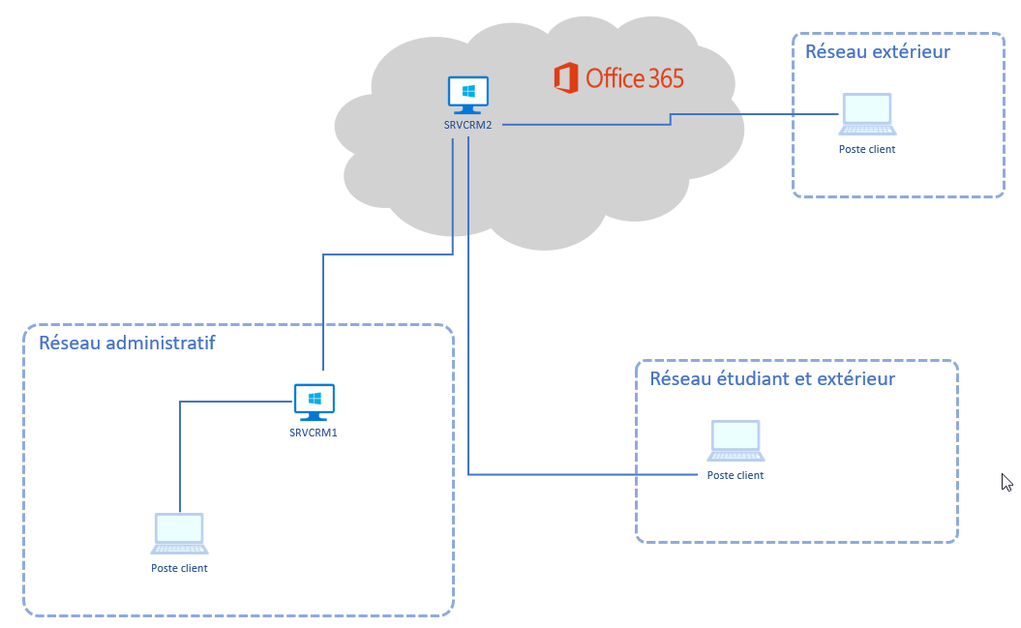

Schéma fait avec draw.io

# Spécifications techniques

## Serveurs

Le serveur devra respecter les spécifications suivantes :

* Système d’exploitation : Linux 64 bits
* Mémoires vives : 16Go
* Disque dur : RAID 5x 250Go

Pour l’environement Surgar CRM, il faudra :

* PHP 7.2
* Moteur de base de données : Mysql 5.7
* Serveur Web : Apache 2.4

## Module synchronisation des serveurs

### Principe

L’architecture repose sur deux serveurs, un serveur onpremise « SRVCRM1 » qui sera le serveur principal et un serveur cloud « SRVCRM2 » qui sera une interface d’accès extérieur pour les étudiants. L’objectif est d’effectuer une synchronisation des données entre les deux serveurs.

Il est toléré une différence de données de quelques secondes entre les deux serveurs.

### Diagramme d’activité

Afin de décrire les déclenchements d’évènements liés à la synchronisation, un diagramme d’activité est disponible en annexe 1.

### Données à synchroniser

Il faudra synchroniser les données suivantes :

* Les données stockées en base de données
* Les données de type fichiers

### Gestion de la désynchronisation.

En cas de désynchronisation les données seront synchronisées dès le rétablissement de la liaison. Dans certains cas (Désynchronisation totale), une intervention HNO est à prévoir.

#### Désynchronisation partielle :

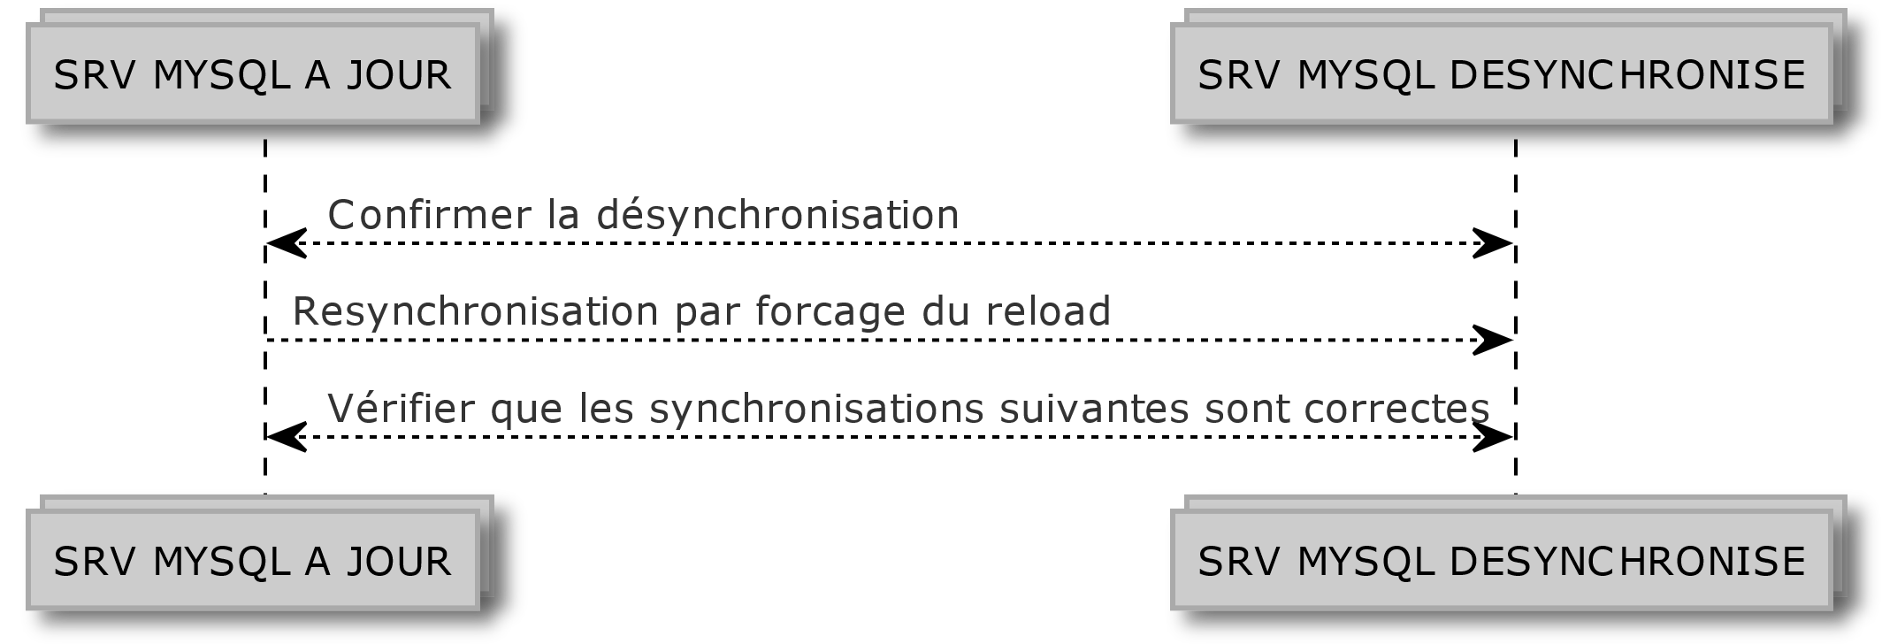

Schéma fait avec planUML

#### Désynchronisation totale

Resynchronisation par suppression des relais-log

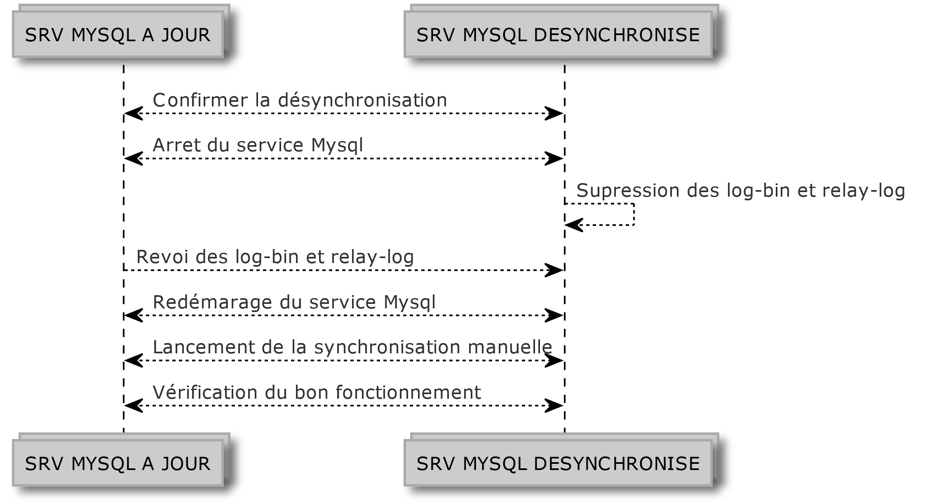

Schéma fait avec planUML

### Gestion des mises à jour

Les mises à jour seront effectuées dans un premier temps sur un environnement de test. La mise en production se fera sur le serveur « SRVCRM1 » et il synchronisera les changements avec « SRVCRM2 ». Ces mises à jour se feront en horaire non ouvré.

## Diagramme d’utilisation

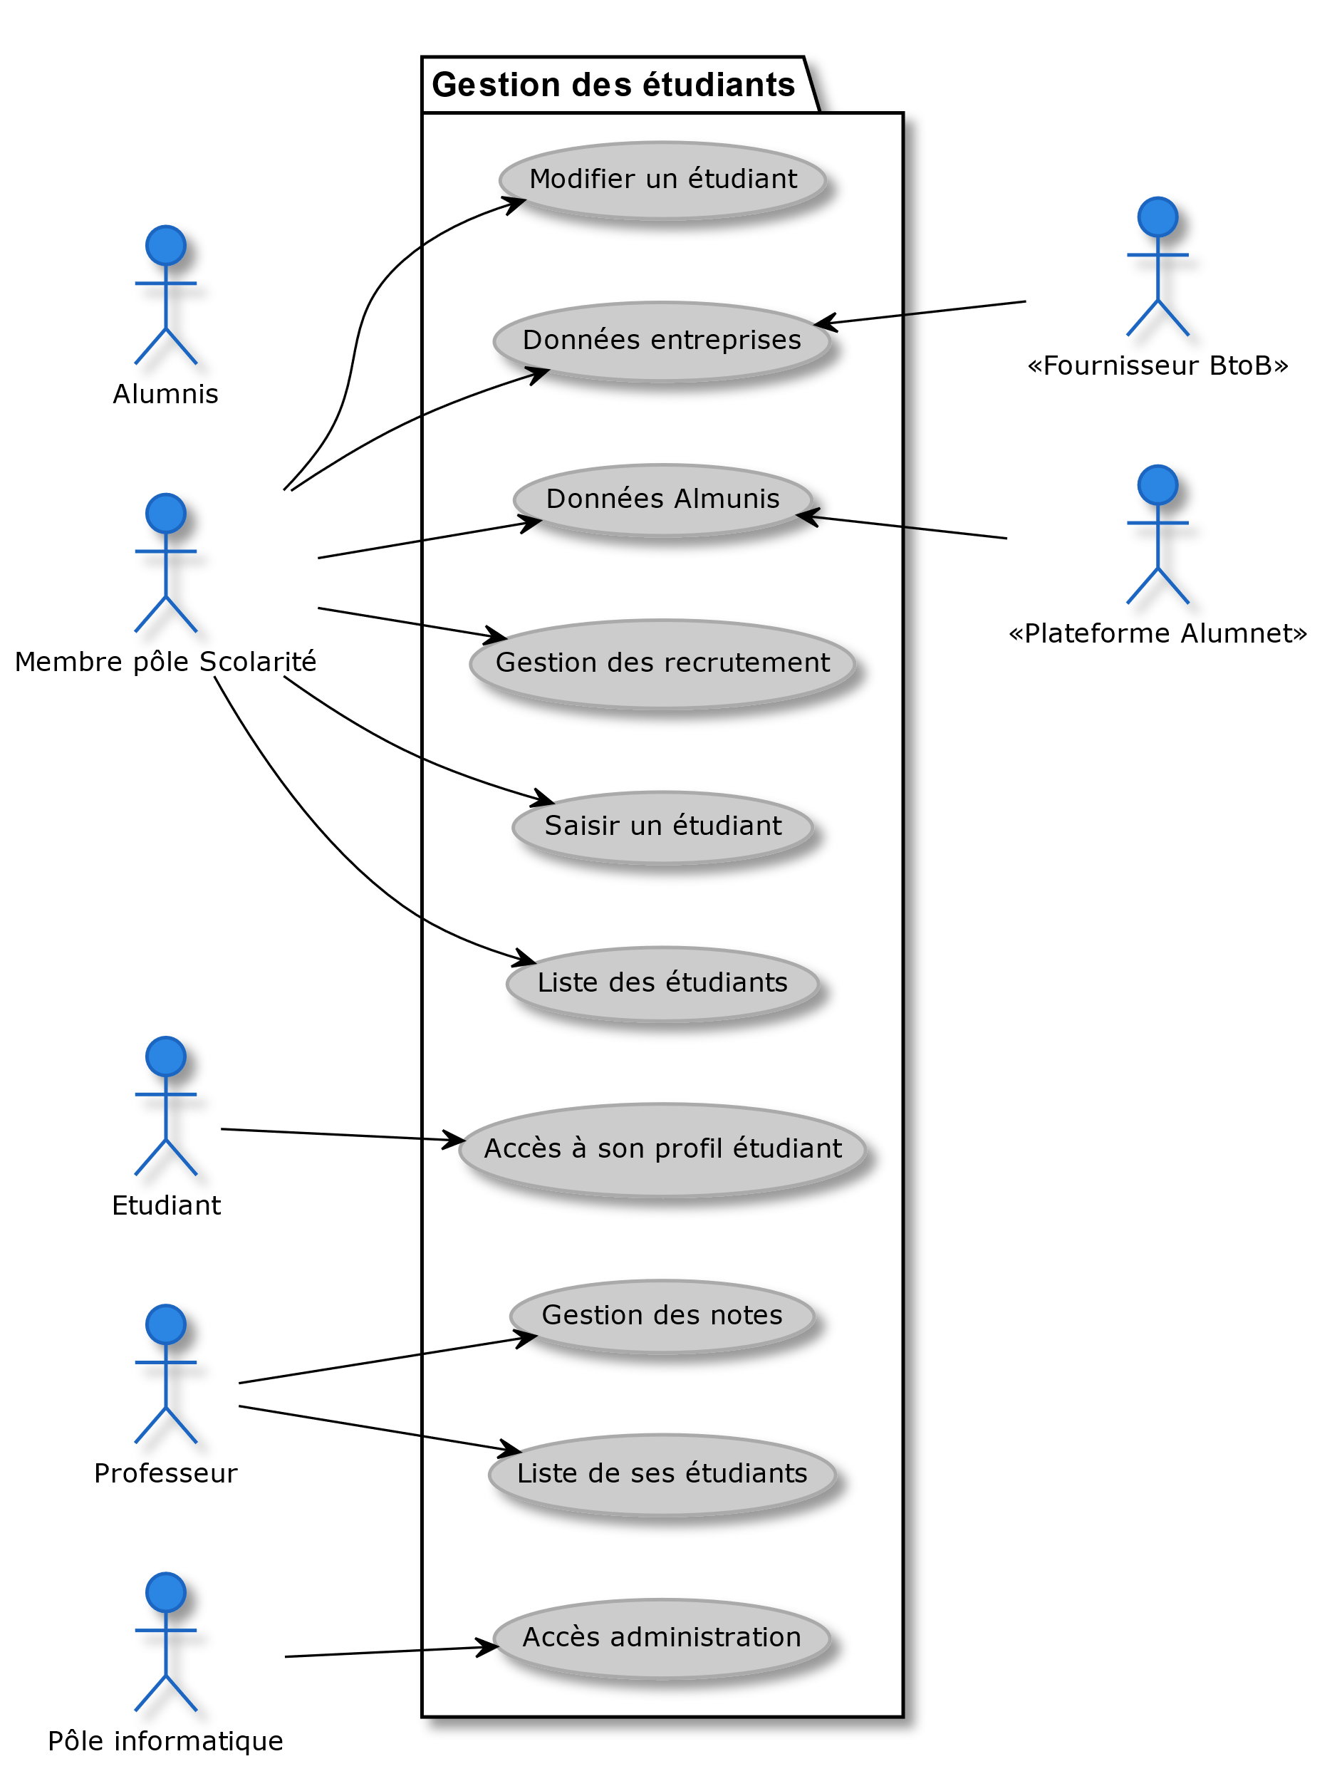

Schéma fait avec planUML

## Diagramme de séquence

Schéma fait avec planUML

## Modèle physique de données (MDP)

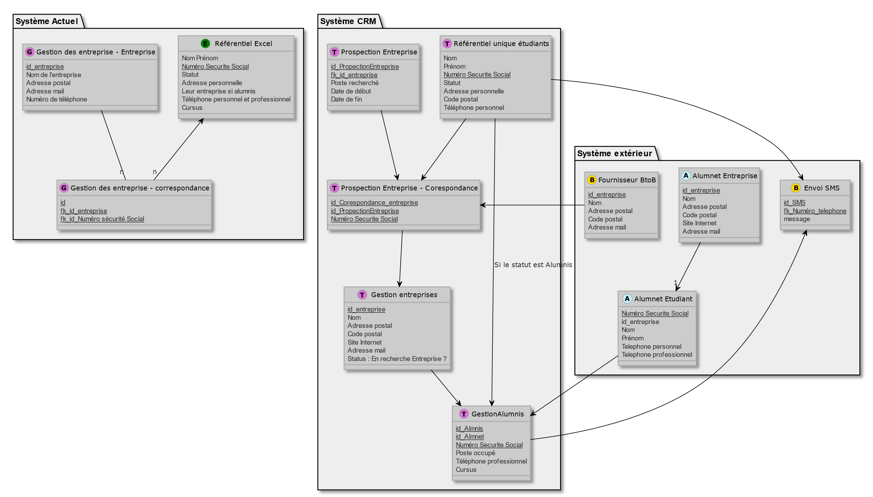

Schéma fait avec planUML

## Module gestion des étudiants

Le module de gestion des étudiants est scindé en deux parties :

* L’accès administratif permet de gestion des données étudiante
* L’accès étudiant permet aux étudiants de visualiser certaines informations sur leur profil et d’accéder aux réseaux Alumnis et aux listes des entreprises

## Module gestion des alumnis

Ce module permet au pôle scolarité de rechercher rapidement des éléments sur les Alumnis. Le service Alumnet permet de récupérer de l’information et le stocker en base pour les Alumnis de l’université et il permet aussi aux étudiants d’accéder à un réseau social permettant de discuter avec les Alumnis.

## Module Gestion des entreprises

Le pôle scolarité doit pouvoir prospecter des entreprises afin de proposer des stages et des formations à ses étudiants. Le module de gestion des entreprises permet via le formulaire BtoB de rechercher des entreprises et les mettre en contact avec les étudiants.

# Migration des données

## Définition

Les données du référentiel étudiant (fichier Excel) devront être complétées par le référentiel entrepris et ensuite importé dans Sugar CRM. La transformation des données et l’importation pourront se faire avec Talend Sudio.

## Tableau de migration

|  |  |  |  |  |  |
| --- | --- | --- | --- | --- | --- |
| Source | Nom de la donnée | Destination | Nom de la donnée | Transformation | Commentaire |
| Gestion des entreprises ACTUEL | id_entreprise | Gestion des entreprises CRM | id_entreprise | Aucune |  |
| Gestion des entreprises ACTUEL | Nom de l'entreprise | Gestion des entreprises CRM | Nom de l'entreprise | Acune |  |
| Gestion des entreprises ACTUEL | Adresse postale | Gestion des entreprises CRM | Adresse postale | On sépare l'adresse postal du code postal. CF Tableau des transformations Cas 1 |  |
| Ville |  |
| Code postal |  |
| Gestion des entreprises ACTUEL | Adresse mail | Gestion des entreprises CRM | Adresse mail | Acune |  |
| Gestion des entreprises ACTUEL | Numéro de téléphone | Gestion des entreprises CRM | Numéro de téléphone | Acune |  |
| Référentiel des étudiants Excel | Nom Prénom | Référentiel unique étudiant | Nom | Séparer le Nom du prénom, Tableau des transformations Cas 2 | Si son statut est Alumnis, il faut récupérer le fk_id_entreprise dans Gestion des entreprises - correspondance |
| Prénom |
| Référentiel des étudiants Excel | Numéro de sécurité sociale | Référentiel unique étudiant | Numéro de sécurité sociale | Acune |  |
| Référentiel des étudiants Excel | Statut (prospect, en fonction, alumni) | Référentiel unique étudiant | Statut | Acune |  |
| Référentiel des étudiants Excel | Adresse postale | Référentiel unique étudiant | Adresse postale | On sépare l'adresse postale du code postal. CF Tableau des transformations Cas 3 |  |
| Ville |  |
| Code postal |  |
| Référentiel des étudiants Excel | Leur entreprise si alumni | Référentiel unique étudiant |  |  |  |
| Référentiel des étudiants Excel | Téléphone personnel et professionnel | Référentiel unique étudiant | Téléphone personnel | Séparer les numéros de téléphone professionnel et personnel. CF Tableau des transformations Cas 4 |  |
| Gestion des alumnis | Téléphone professionnel | Utiliser l'identifiant "Numéro Sécurité Sociale » de l'étudiant |
| Référentiel des étudiants Excel | Curscus | Gestion des alumnis | Curscus | Aucune | Utiliser l'identifiant "Numéro Sécurité Sociale» de l'étudiant |

## Tableau des transformations

|  |  |  |  |
| --- | --- | --- | --- |
| **N° de cas** | **Contexte** | **Description** | **Action** |
| 1 | Migration du champ "Adresse postale" dans la partie "Gestion des entreprises CRM" | Séparer l'adresse du code postal | Les lignes sont toutes formatées de cette manière  Adresse,Code postal, ville Il faudra rechercher le caractère "," en commençant par la droite pour avoir la ville et rechercher le caractère suivant pour avoir le code postal et le reste est l'adresse |
| 2 | Migration du champ "Nom prénom" dans la partie "Référentiel unique étudiant" | Séparer le Nom du prénom | 1. Il faudra dans un premier temps vérifier le référentiel étudiant Excel afin de s'assurer que la colonne "Nom Prénom est bien formaté de cette manière 2. Vérifier que les prénoms composés n'est pas d'espace et soit séparé par un "-" exemple "Jean-Pierre"  3. Lors de la transformation, le champ sera divisé en deux en partant de la droite et en coupant au premier espace. Nous aurons Prénom et Nom. |
| 3 | Migration du champ "Adresse postale" dans la partie "Référentiel unique étudiant" | Séparer l'adresse du code postal | Les lignes sont toutes formatées de cette manière  Adresse,Code postal, ville Il faudra rechercher le caractère "," en commençant par la droite pour avoir la ville et rechercher le caractère suivant pour avoir le code postal et le reste est l'adresse |
| 4 | Migration du champ "Téléphone personnel et professionnel" dans la partie "Gestion des alumnis" | Séparer le téléphone personnel du téléphone professionnel | 1. S'assurer que toutes les données de la colonne soient bien au format "Numéro personnel" [Espace] "Numéro professionnel"  2. Il faudra séparer les deux numéros avec le caractère [Espace] |

# PRA/PCA

Si dessous les différents scénarios qui pourraient déclencher le PRA ou PCA.

1. Incident sur la connexion Cloud
   * Il sera possible en fonction de la durée de la coupure de rediriger le flux DNS du serveur SRVCRM2 vers le serveur SRVCRM1 et d’ouvrir le port 80 du SI pour accéder à l’interface étudiante
     + Le pôle administratif : Aucun impact
     + Accès étudiants : Le service sera disponible au bout de quelques heures.
2. Destruction de la machine sur le Cloud
   * En attendant de remonter une sauvegarde, il sera possible de rediriger le flux DNS du serveur SRVCRM2 vers le serveur SRVCRM1 et d’ouvrir le port 80 du SI pour accéder à l’interface étudiante
     + Le pôle administratif : Aucun impact
     + Accès étudiants : Le service sera disponible au bout de quelques heures.
3. Incident sur la connexion de l’université
   * En fonction de la durée de la coupure, il serait envisageable de mettre en place une connexion de secours type 4G pour effectuer la synchronisation des serveurs. Si cette connexion n’est pas possible, il faudra refaire une synchronisation des serveurs.
     + Le pôle administratif : Aucun impact
     + Accès étudiants : Les données étudiantes seront à jour de la dernière synchronisation.
4. Incident sur le serveur SRVCRM1
   * En attendant de remonter une sauvegarde, le pôle administratif pourra se connecter sur SRVCRM2. Dès le rétablissement de la situation, une synchronisation dans le sens SRVCRM2 vers SRVCRM1 est à prévoir.
     + Le pôle administratif : ils devront se connecter sur SRVCRM2, le temps de réponse et le téléchargement des fichiers peuvent être un peu plus longs.
     + Accès étudiant : Le service sera disponible au bout de quelques heures.

# Sauvegarde

La sauvegarde du serveur SRVCRM1 s’effectue sur SRVSAV1 tous les soirs.

Pour le serveur SRVCRM2, une sauvegarde de SugarCRM et de la base de données est faite tous les soirs et elle est téléchargée sur SRVSAV1.

Tous les samedis une sauvegarde sur serveur SRVCRM2 est effectuée sur SRVSAV1.

Une fois par mois, une sauvegarde de l’ensemble des serveurs SRVCRM1 et SRVCRM2 est stockée sur un média externe crypté.

# RGPD

L’outil devra être conforme avec le RGPD. Il devra suivre les points suivants :

* + Droit d’accès : Les utilisateurs peuvent demander un accès à leurs données personnelles.
  + Droit à l’oubli : Un utilisateur pourra à tout moment retirer son consentement à l’utilisation de ses données personnelles si cela ne nuit pas aux traitements obligatoires
  + droits à portabilité des données : les utilisateurs auront le droit de récupérer leurs données à des fins de réutilisation par un fournisseur tiers
  + droit à la notification : toute fuite de données concernant un ou plusieurs utilisateurs doit donner lieu, dans un délai de 72 heures suivant la découverte de la fuite de donnée, à une communication.

Dans le cadre du RGPD, il faut obligatoirement que l’utilisateur donne son accord pour stocker ses données.

Le stockage des données doit se faire de manière sécurisée et avec un délai de rétention de la donnée, défini dans le registre des traitements. L’envoi des données en interne ou vers un tiers doit être anonymisé.

# Budget (Jour/homme)

Le budget pour la mise en place des deux versions de Sugar CRM + Blue note et des différents modules et connexions vers Alumnet et le fournisseur B2B s’élève à :

|  |  |
| --- | --- |
| **Poste** | **Temps / Humain** |
| Gestion de projets | 2.5 |
| Équipe développeur / Base de données | 7 |
| Équipe infrastructure | 3.5 |
| Comité de pilotage | 2 |
| Référents métiers | 6 |

# Planning

|  |  |  |  |  |  |  |
| --- | --- | --- | --- | --- | --- | --- |
| Tâches | -4.5 Mois | -3.5 Mois | - 1.5 Mois | -1 Mois | -0.5 Mois | 0 |
| Mise en place de la solution |  |  |  |  |  |  |
| Développement des modules de connexion vers BtoB et Alumnet |  |  |  |  |  |  |
| Test de la solution par les développeurs |  |  |  |  |  |  |
| Recette client |  |  |  |  |  |  |
| Formation utilisateurs |  |  |  |  |  |  |
| Mise en production |  |  |  |  |  |  |

# Annexe 1 : Diagramme d’activité

Schéma fait avec planUML

